Қазақстан халқы Ассамблеясының кәсіпкерлері форумы

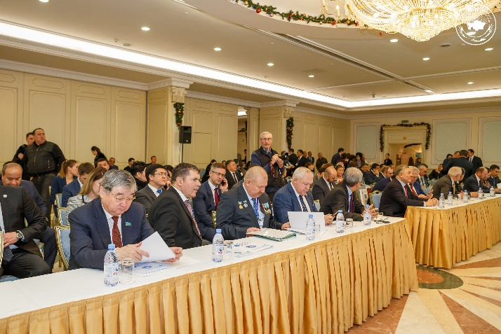
2018 жылғы 20 желтоқсанда Қазақстан халқы Ассамблеясының Мәжілістегі депутаттық тобының мүшелері Қазақстан халқы Ассамблеясының кәсіпкерлері форумының жұмысына қатысты.
Форумның мақсаты осы ұйымның ағымдағы қызметі туралы ақпарат беру және 2019 жылға арналған міндеттерді айқындау болып табылады.
Форумға қатысушылар алдында Қазақстан халқы Ассамблеясы Төрағасының орынбасары, Қазақстан Республикасы Президенті Әкімшілігінің Қазақстан халқы Ассамблеясы Хатшылығының меңгерушісі Л.А.Прокопенко, Қазақстан Республикасы Парламенті Мәжілісі Төрағасының орынбасары В.К. Божко, Мәжіліс депутаты, Қазақстан халқы Ассамблеясының кәсіпкерлері қауымдастығының құрметті төрағасы Ю.Е.Тимощенко, Мәжіліс депутаты А.П. Рау, «Ұлттық аграрлық-білім беру орталығы» КАҚ Басқарма төрағасы У.К. Тәжібаев құттықтау сөз сөйледі.
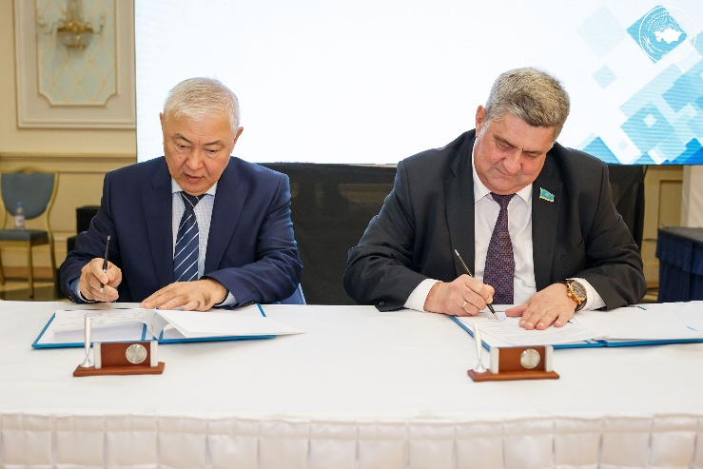
Содан кейін Қазақстан халқы Ассамблеясының бизнес-қоғамдастықтарының өкілдері сөз сөйлеп, Қазақстан халқы Ассамблеясының кәсіпкерлері қауымдастығы мүдделі тараптармен меморандумға қол қою рәсімі өтті. Форум аясында «Отандық кәсіпкерлерді қолдау және дамыту» тақырыбында дискуссия болды.
Жиынға қатысушылар атап өткендей, Елбасының Жолдауы және тапсырмалары шеңберінде Қазақстан халқы Ассамблеясының кәсіпкерлері қауымдастығының қызметі агроөнеркәсіптік кешен әлеуетін іске асыру, ғылыми аграрлық-инновациялық орталық құру, жастар кәсіпкерлігіне қолдау көрсету, Импортты алмастыру және кооперация орталығын дамыту, технологиялар мен құзыреттіктер трансфері, табиғи ресурстарды ұтымды пайдалану жөніндегі жобаларды ілгері жылжыту және қолдау бойынша бағыттарда жүзеге асырылатын болады.

